ГОСТ Р МЭК 60622-2002

УДК 621.355.8:006.354 Е51

ГОСУДАРСТВЕННЫЙ СТАНДАРТ РОССИЙСКОЙ ФЕДЕРАЦИИ

Аккумуляторы и батареи щелочные

АККУМУЛЯТОРЫ НИКЕЛЬ-КАДМИЕВЫЕ ГЕРМЕТИЧНЫЕ ПРИЗМАТИЧЕСКИЕ

Alkaline secondary cells and batteries.
Sealed nickel-cadmium prismatic rechargeable single cells

ОКС 29.220.30
ОКП 34 8230
Дата введения 2003—07—01

Предисловие

1 РАЗРАБОТАН И ВНЕСЕН Техническим комитетом по стандартизации ТК 044 «Аккумуляторы и батареи»

2 ПРИНЯТ И ВВЕДЕН В ДЕЙСТВИЕ Постановлением Госстандарта России от 25 декабря 2002 г. № 511-ст

3 Настоящий стандарт представляет собой полный аутентичный текст международного стандарта МЭК 60622(1988) «Щелочные аккумуляторы и батареи. Герметичные никель-кадмиевые призматические аккумуляторы» с Изменениями № 1 (1989 г.) и № 2 (1992 г.)

4 ВВЕДЕН ВПЕРВЫЕ

1 Общие положения

1.1 Область применения
Настоящий стандарт устанавливает технические требования и методы испытаний герметичных никель-кадмиевых призматических аккумуляторов (далее — аккумуляторов).

Примечание — Понятие «призматический» относится к аккумуляторам, имеющим прямоугольные стороны и основание.

1.2 Нормативные ссылки
В настоящем стандарте использованы ссылки на следующие стандарты:
ГОСТ 8711—93 (МЭК 51-2—84) Приборы аналоговые показывающие электроизмерительные прямого действия и вспомогательные. Особые требования к амперметрам и вольтметрам
ГОСТ 28312—89 (МЭК 417—73) Аппаратура радиоэлектронная профессиональная. Условные графические обозначения
ГОСТ 30012.1—2002 (МЭК 60051-1—97) Приборы аналоговые показывающие электроизмерительные прямого действия и вспомогательные части к ним. Часть 1. Определения и основные требования, общие для всех частей
ГОСТ Р 50779.71—99 (ИСО 2859-1—89) Статистические методы. Процедура выборочного контроля по альтернативному признаку. Часть 1. Планы выборочного контроля последовательных партий на основе приемлемого уровня качества AQL
ГОСТ Р 51371—99 Методы испытаний на стойкость к механическим воздействующим факторам машин, приборов и других технических изделий. Испытания на воздействие ударов
1.3 Определения
В настоящем стандарте используют следующие термины с соответствующими определениями:
1.3.1 герметичный аккумулятор: Аккумулятор закрытый и не пропускающий газ или жидкость при работе в режимах заряда и температуре, указанных изготовителем. Аккумулятор может быть снабжен предохранительным устройством, предотвращающим опасное высокое внутреннее давление. Аккумулятор не требует дополнительной заливки электролита и предназначен для работы в исходном герметичном состоянии на протяжении всего срока службы.
1.3.2 номинальное напряжение: Напряжение аккумулятора, равное 1,2 В.
1.3.3 номинальная емкость: Количество электричества С₅(А·ч), указанное (установленное) изготовителем, которое может отдать аккумулятор при температуре 20 °С и 5-часовом режиме разряда до конечного напряжения 1,0 В после заряда, хранения и разряда в условиях, установленных в разделе 4.
1.4 Измерительные приборы
Измерительные приборы, применяемые при испытаниях, должны обеспечивать требуемую точность измерений. Приборы должны регулярно подвергаться калибровке для обеспечения при испытаниях класса точности, указанного в настоящем стандарте.
1.4.1 Измерение напряжения
Для измерения напряжения должны применяться вольтметры класса точности 0,5 и выше (см. ГОСТ 30012.1, ГОСТ 8711 или МЭК 485 [1]).
Вольтметр должен иметь сопротивление не менее 1 кОм/В.
1.4.2 Измерение тока
Для измерения тока должны применяться амперметры класса точности 0,5 и выше (см. ГОСТ 30012.1, ГОСТ 8711 или МЭК 485 [1]).
Этот же класс точности должен иметь комплект, состоящий из амперметра, шунта и проводов.
1.4.3 Измерение температуры
Для измерения температуры должен применяться термометр с градуированной или цифровой шкалой с ценой деления, не превышающей 1 °С. Абсолютная точность прибора должна быть 0,5 °С.
1.4.4 Измерение времени
Время должно измеряться с погрешностью 0,1 % и выше.

2 Обозначение и маркировка

2.1 Обозначение аккумуляторов
Герметичные никель-кадмиевые призматические аккумуляторы должны обозначаться буквами КС, а также следующими за ними буквами, означающими:
1) тип положительной пластины:
Р — с ламельными пластинами,
S — со спеченными пластинами;
2) режимы разряда постоянным током:
L — длительный (не более 0,5 С₅ А),
М — средний (от 0,5 С₅ до 3,5 С₅ А),
Н — короткий (от 3,5 С₅ до 7 С₅ А),
X — сверхкороткий (более 7 С₅ А),
а также цифрами, означающими номинальную емкость аккумулятора в ампер-часах.
Пример условного обозначения герметичного призматического никель-кадмиевого аккумулятора со спеченными положительными пластинами, короткого режима разряда, номинальной емкостью 15 А·ч:
KCSH 15
2.2 Выводы аккумуляторов
Настоящий стандарт не устанавливает требований к выводам аккумуляторов.
2.3 Маркировка
Аккумуляторы (если особо не оговорено потребителем) должны иметь прочную маркировку, содержащую следующую минимальную информацию:
- тип аккумулятора (обозначение, применяемое изготовителем, или согласно 2.1);
- наименование или обозначение изготовителя или поставщика;
- обозначение положительного вывода (в виде шайбы красного цвета или вдавленного, или рельефного знака «+») согласно ГОСТ 28312, графический символ 5005.

3 Размеры

Размеры аккумуляторов должны соответствовать указанным на рисунке 1 и в таблице 1.

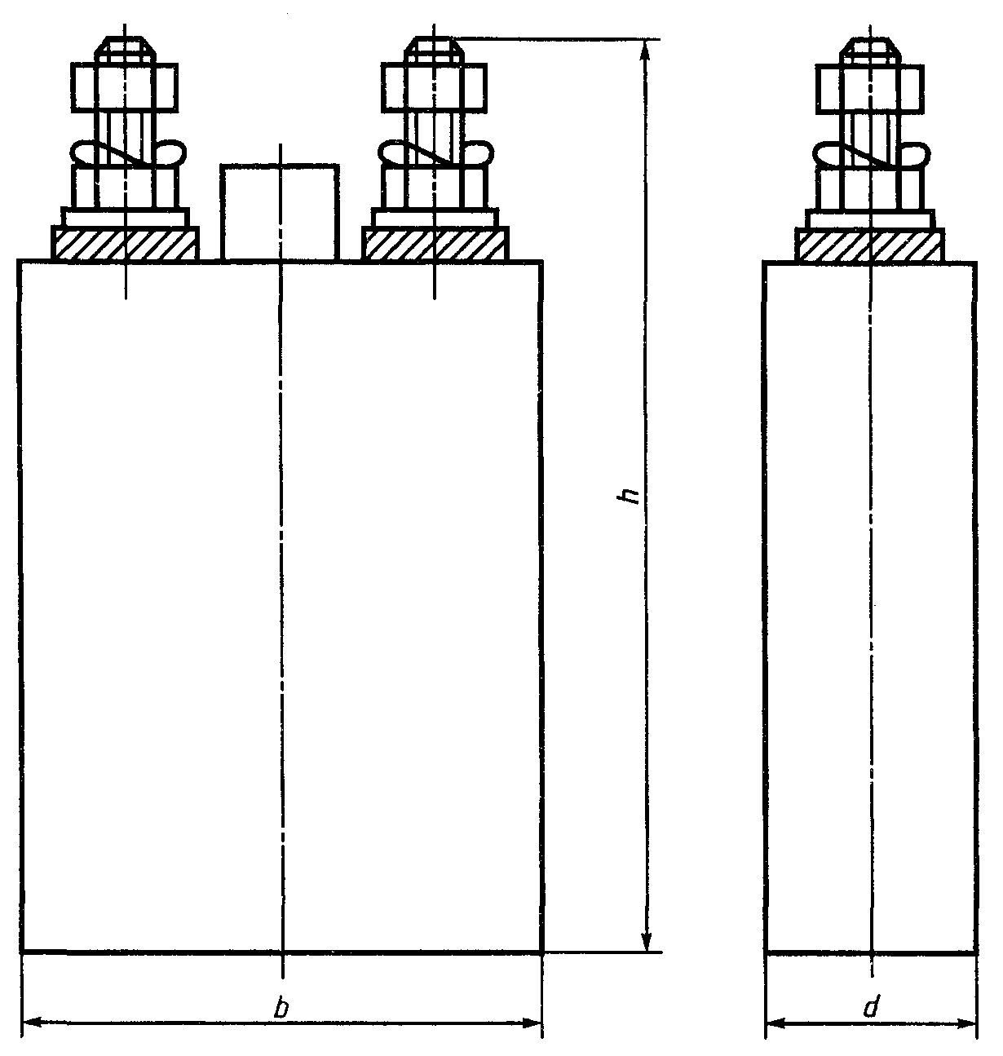

Рисунок 1 — Пример герметичного призматического аккумулятора

Примечание — Аккумуляторы могут иметь четыре или более вывода.

Таблица 1 — Рекомендуемые максимальные размеры аккумуляторов без чехлов

В миллиметрах
Ширина b | Длина d | Высота h | Ширина b | Длина d | Высота h
31 | 47 | 129 | 77 | 31 | 117
36 | 15 | 71 | 77 | 31 | 126
37 | 31 | 64 | 77 | 31 | 222
42 | 17 | 100 | 77 | 43 | 222
42 | 39 | 102 | 77 | 63 | 222
50 | 35 | 129 | 77 | 81 | 222
51 | 30 | 111 | 77 | 121 | 222
51 | 37 | 111 | 93 | 84 | 126
64 | 63 | 84 | 97 | 19 | 107

Примечания
1 Размеры, приведенные в таблице 1, рекомендуемые.
2 Ширина и длина являются максимальными, их предельные отклонения приведены в таблице 2.
3 Максимальная высота — размер общей высоты вместе с выводами или клапанами. Высоты, приведенные в таблице 1, являются максимальными; нижние пределы не устанавливаются.
4 Размеры, указанные в таблице 1, не связаны с определенными значениями емкости аккумуляторов. Они применимы к аккумуляторам всех типов, т. е. L, М, Н или X.
Таблица 2 — Допускаемые отклонения размеров

В миллиметрах
Размеры b, h, d | Допускаемое отклонение
До 60 включ. | 0  -2
От 60 до 200 включ. | 0  -3
Св. 200 | 0  -4

4 Электрические испытания

Аккумулятор при всех испытаниях, за исключением 4.7, должен быть установлен (размещен) так, чтобы его большие боковые стороны не деформировались под влиянием внутреннего давления.
Токи заряда и разряда при испытаниях согласно 4.1—4.8 должны быть установлены на основе номинальной емкости аккумулятора.
4.1 Метод заряда
Заряд, предшествующий различным режимам разряда (если иное не определено в настоящем стандарте), проводят при температуре окружающей среды (20±5) °С постоянным током 0,1 С₅ А в течение 14—16 ч.
Аккумулятор перед зарядом должен быть разряжен при температуре окружающей среды (20±5) °С постоянным током 0,2 С₅ А до конечного напряжения 1,0 В.
4.2 Разрядные характеристики
Разрядные характеристики аккумуляторов должны проверяться в следующей последовательности.
4.2.1 Разрядная характеристика при 20 °С
Аккумулятор должен быть заряжен согласно 4.1. После заряда аккумулятор должен быть выдержан не менее 1 ч, но не более 4 ч при температуре окружающей среды (20±5) °С. Затем аккумулятор должен быть разряжен постоянным током согласно таблице 3 при той же температуре. Продолжительность разряда должна быть не менее указанной в таблице 3.

Таблица 3 — Разрядная характеристика при 20 °С

Режим разряда |  | Минимальная продолжительность разряда  для аккумуляторов типов
Ток, А | Конечное напряжение, В | L | М | Н | X
0,2 C₅¹⁾ | 1,0 | 5 ч | 5 ч | 5 ч | 5 ч
1,0 С₅ | 1,0 | — | 40 мин | 50 мин | 55 мин
5,0 С₅²⁾ | 0,8 | — | — | 4 мин | 7 мин
10,0 С₅²⁾ | 0,8 | — | — | — | 2 мин
¹⁾ Если продолжительность разряда будет достигнута ранее пятого цикла, то последующие циклы можно не проводить.
²⁾ Перед испытанием на разряд токами 5,0 C₅ и 10,0 C₅ А, в случае необходимости, может быть проведен тренировочный цикл. Он должен проводиться при температуре (20±5) °С и состоять из заряда током 0,1 C₅ A в соответствии с 4.1 и разряда током 0,2 C₅ А согласно 4.2.1.

4.2.2 Разрядная характеристика при минус 18 °С
Аккумулятор должен быть заряжен согласно 4.1. После заряда он должен быть выдержан при температуре окружающей среды минус (18±2) °С не менее 16 ч, но не более 24 ч. Затем аккумулятор должен быть разряжен постоянным током согласно таблице 4 при той же температуре.
Продолжительность разряда должна быть не менее указанной в таблице 4.
Таблица 4 — Разрядная характеристика при минус 18 °С

Режим разряда |  | Минимальная продолжительность разряда  для аккумуляторов типов
Ток, А | Конечное напряжение, В | L | М | Н | X
0,2 С₅ | 1,0 | 2,5 ч | 3 ч | 3,5 ч | 4 ч
1,0 С₅ | 0,9 | — | 15 мин | 25 мин | 35 мин
2,0 С₅¹⁾ | 0,9 | — | — | 7,5 мин | 12 мин
3,0 C₅¹⁾ | 0,8 | — | — | — | 7 мин
¹⁾ Перед испытанием на разряд токами 2,0 С₅ и 3,0 C₅ А, в случае необходимости, может быть проведен тренировочный цикл. Он должен проводиться при температуре (20±5) °С и состоять из заряда током 0,1 C₅ A в соответствии с 4.1 и разряда током 0,2 C₅ А согласно 4.2.1.

4.3 Сохранность заряда
Аккумулятор на сохранность заряда должен быть проверен следующим испытанием.
Аккумулятор после заряда согласно 4.1 должен храниться (выдерживаться) при разомкнутой цепи в течение 28 сут. Среднее значение температуры окружающей среды должно быть 20 °С, однако во время хранения допускается кратковременное отклонение температуры ±5 °С.
Затем аккумулятор должен быть разряжен в условиях, указанных в 4.2.1, током 0,2 С₅ А.
Продолжительность разряда аккумулятора должна быть не менее 3 ч 15 мин.
4.4 Наработка
4.4.1 Наработка в циклах
4.4.1.1 Аккумулятор на наработку испытывают при температуре окружающей среды (20±5) °С.
Перед испытанием аккумулятор должен быть разряжен постоянным током 0,2 С₅ А до конечного напряжения 1,0 В.
4.4.1.2 Циклы 1-49
Испытание должно проводиться циклами постоянным током в режимах, указанных в таблице 5. Циклы должны быть непрерывными. Допускаются короткие перерывы в конце разряда каждого 49-го или 50-го циклов для того, чтобы начать следующую серию из 50 циклов в удобное время.
При необходимости во время испытания должно применяться принудительное воздушное охлаждение аккумулятора для предотвращения повышения температуры его корпуса выше 35 °С.

Таблица 5 — Наработка в циклах

Номер цикла | Режим заряда |  | Режим разряда
Номер цикла | Ток, А | Продолжительность | Ток, А | Продолжительность
1 | 0,2 С₅ | 7ч | 0,2 С₅ | 3 ч
2—48 | 0,2 С₅ | 3 ч 45 мин | 0,2 С₅ | 3 ч
49 | 0,2 С₅ | 3 ч 45 мин | 0,2 С₅ | До конечного напряжения 1,0 В

4.4.1.3 Цикл 50-кратный
Аккумулятор должен быть заряжен в соответствии с 4.1, и должно быть проведено испытание на продолжительность разряда согласно установленному в 4.2.1 режиму разряда постоянным током 0,2 С₅ А.
4.4.1.4 Циклы 1—50 следует продолжать до тех пор, пока продолжительность разряда на любом цикле, кратном 50-му, станет менее 3 ч. После этого следующий цикл должен быть проведен согласно 4.2.1 постоянным током 0,2 С₅ А.
Испытание на наработку считают законченным, если на двух последовательных циклах продолжительность разряда будет менее 3 ч.
Число циклов по окончании испытаний должно быть не менее 400 для аккумуляторов типа S и 100 — для аккумуляторов типа Р.
Во время испытаний не должно быть течи электролита.
4.4.2 Наработка длительным зарядом
Аккумулятор перед испытанием должен быть разряжен постоянным током 0,2 С₅ А до конечного напряжения 1,0 В. Затем аккумулятор должен быть заряжен постоянным током 0,1 С₅ А при температуре окружающей среды (20±5) °С в течение 14—16 ч.
Непосредственно за этим должен следовать заряд аккумулятора током 0,02 С₅ А в течение 91 сут. Затем аккумулятор должен быть разряжен постоянным током 0,2 С₅ А в соответствии с 4.2.1. Этот цикл проводят три раза.
Допускается короткий перерыв между циклами для того, чтобы новый цикл начать в удобное время.
При необходимости во время испытаний должно применяться принудительное воздушное охлаждение аккумуляторов или их пространственное разделение для предотвращения повышения температуры их корпусов выше 30 °С.
Продолжительность разряда после завершения четырех последовательных циклов должна быть не менее 4 ч 15 мин.
Во время испытания не должно быть течи электролита.
4.5 Заряд при постоянном напряжении
Настоящий стандарт не устанавливает требований к испытаниям аккумуляторов на заряд при постоянном напряжении.
Заряд аккумуляторов при постоянном напряжении не рекомендуется и может быть опасен.
4.6 Перезаряд
Аккумулятор должен быть проверен на способность выдерживать перезаряд следующим испытанием.
Аккумулятор перед испытанием заряжают в соответствии с 4.1.
Непосредственно за этим аккумулятор заряжают постоянным током 0,03 С₅ А в течение 28 сут при температуре окружающей среды (20±5) °С. После заряда аккумулятор выдерживают не менее 1 ч и не более 4 ч при той же температуре.
Затем аккумулятор разряжают током 0,2 С₅ А при температуре окружающей среды (20±5) °С до конечного напряжения 1,0 В.
Продолжительность разряда должна быть не менее 4 ч 15 мин.
Во время испытания не допускается течь электролита.
4.7 Работа предохранительного устройства
Предохранительное устройство (при наличии) должно быть подвергнуто испытанию, подтверждающему, что оно обеспечивает выход газа, если давление внутри аккумулятора превышает критическое значение, при котором должно срабатывать, предохранительное устройство.
При испытании следует в максимально степени соблюдать меры предосторожности. Аккумуляторы должны испытываться индивидуально, при этом следует учитывать, что аккумуляторы, не отвечающие требованиям к предохранительным устройствам, установленным настоящим стандартом, могут взрываться даже после отключения тока заряда. По этой причине испытание должно проводиться в защитной камере.
Аккумулятор должен быть принудительно разряжен постоянным током 0,2 С₅ А при температуре окружающей среды (20±5) °С до конечного напряжения 0 В. Затем ток должен быть увеличен до 1,0 С₅ А и поддерживаться при этом значении и той же температуре в течение 30 мин.
В процессе и в конце разряда аккумулятор не должен взрываться или разрушаться.
Допускаются течь электролита и деформация аккумулятора.
4.8 Хранение
Аккумулятор перед испытанием на хранение должен быть заряжен согласно 4,1, и должна быть определена его емкость (продолжительность разряда) в соответствии с 4.2.1.
Испытание должно быть проведено, если полученная при 5-часовом режиме разряда емкость будет не менее номинальной емкости С₅.
Аккумулятор должен храниться при разомкнутой цепи, средней температуре (20±5) °С и относительной влажности (65±20) % в течение 12 мес.
Во время хранения предельная температура окружающей среды должна быть (20±10) °С.
Спустя 12 мес хранения аккумулятор должен быть заряжен в соответствии с 4.1 и затем разряжен постоянным током в режимах, указанных в 4.2.1 (согласно обозначению аккумулятора).
По окончании хранения минимальная продолжительность разряда аккумулятора для каждого режима разряда постоянным током должна соответствовать таблице 3.
Допускается до проведения контрольного цикла подвергать аккумулятор до пяти тренировочным циклам заряда и разряда током 0,2 С₅ А (см. примечание к таблице 3).

5 Механические испытания

Аккумулятор должен быть проверен на способность противостоять механическому удару испытанием на ударную прочность в соответствии с ГОСТ Р 51371.
Шесть аккумуляторов, отобранных произвольно, должны быть подготовлены к испытанию путем проверки размеров в соответствии с разделом 3 и отсутствия механических повреждений аккумуляторов.
Перед испытанием аккумуляторы должны быть заряжены в соответствии с 4.1, и должна быть определена их емкость (продолжительность разряда) согласно 4.2.1 в режиме разряда постоянным током 0,2 С₅ А.
Испытание может быть проведено, если будут удовлетворительными результаты проверки емкости при 5-часовом режиме разряда в соответствии с рекомендациями таблицы 3.
До начала испытаний каждый аккумулятор должен быть заряжен в соответствии с 4.1. Во время испытания каждый аккумулятор должен быть разряжен постоянным током 0,2 С₅ А, при этом напряжение аккумулятора должно контролироваться на записывающем устройстве, способном регистрировать измерения с периодом не более 1 мс, с целью выявления отклонений напряжения аккумулятора выше допустимого значения.
Любой аккумулятор, на котором регистрируется перепад напряжения свыше ±0,12 В, должен считаться вышедшим из строя.
Испытание на ударную устойчивость должно быть проведено на аккумуляторах, каждый из которых должен быть установлен в одно из шести положений двух направлений в трех взаимно перпендикулярных осях аккумулятора.
Каждый аккумулятор должен быть надежно закреплен в соответствии с ГОСТ Р 51371 и подвергнут (1000±10) ударам при температуре окружающей среды (20±5) °С и следующих условиях:
- максимальное ускорение (группа А) ……………………………………….. | 98 м/с² (10 g)
- продолжительность импульса (группа D) ………………………………….. | 16 мс
После испытания на аккумуляторах не должно быть никаких повреждений и течи электролита.

6 Условия одобрения (оценки) и приемки

6.1 Одобрение типа
Для одобрения типа проводят испытания аккумуляторов в последовательности и с использованием числа образцов, указанных в таблице 6.
Должны быть испытаны аккумуляторы семи групп: А, В, С, D, E, F и G. Общее число испытуемых образцов, требующихся для одобрения типа, — 32. В это число включают дополнительный аккумулятор для повторного испытания в случае отказа, произошедшего не по вине поставщика.
Испытания должны быть проведены в последовательности, установленной для аккумуляторов каждой группы. Все аккумуляторы подвергают испытаниям, установленным для группы А, после чего их произвольно делят на шесть групп согласно таблице 6.
Число дефектных аккумуляторов, допускаемых в группах и в целом, приведено в таблице 6. Аккумулятор считают дефектным, если он не соответствует всем или части требований, установленных для аккумуляторов каждой группы.

Таблица 6 — Последовательность испытаний для одобрения типа

Группа | Число образцов | Раздел, пункт | Испытание | Допускаемое число дефектных аккумуляторов
 |  |  |  | в группе | в целом
А | 32 | 2.3 | Маркировка | 0
 |  | 3 | Размеры | 0
 |  | 4.2.1 | Разряд при 20 °С токами: | 0
 |  |  | 0,2 С₅ А (для аккумуляторов типов L, М, Н и X)
 |  |  | 1,0 С₅ А (для аккумуляторов типов М, Н и X)
 |  |  | 5,0 С₅ А (для аккумуляторов типов Н и X)
 |  |  | 10,0 С₅ А (для аккумуляторов типа X)
В | 5 | 4.2.2 | Разряд при минус 18 °С токами: | 1
 |  |  | 0,2 С₅ А (для аккумуляторов типов L, М, Н и X)
 |  |  | 1,0 С₅ А (для аккумуляторов типов М, Н и X)
 |  |  | 2,0 С₅ А (для аккумуляторов типов Н и X)
 |  |  | 3,0 С₅ А (для аккумуляторов типа X) |  | 2
С | 5 | 4.6 | Перезаряд | 0
 |  | 4.7 | Работа предохранительного устройства | 0
D | 5 | 4.3 | Сохранность заряда | 1
 |  | 4.4.1 | Наработка в циклах | 1
Е | 5 | 4.4.2 | Наработка длительным зарядом | 1
F | 6 | 5 | Испытания на ударную прочность | 0
G | 5 | 4.8 | Хранение | 1
 |  | 4.2.1 | Разряд при 20 °С токами: | 1
 |  |  | 0,2 С₅ А (для аккумуляторов типов L, М, Н и X)
 |  |  | 1,0 С₅ А (для аккумуляторов типов М, Н и X)
 |  |  | 5,0 С₅ А (для аккумуляторов типов Н и X)
 |  |  | 10,0 С₅ А (для аккумуляторов типа X)

6.2 Приемка партии
Аккумуляторы поставляют на приемку отдельными партиями.
Отбор образцов для испытаний должен соответствовать ГОСТ Р 50779.71.
Если иное не установлено соглашением между поставщиком и потребителем, проверка и испытания должны быть проведены с учетом уровня контроля и приемочного уровня дефектности AQL, приведенных в таблице 7.

Таблица 7 — Рекомендуемая последовательность испытаний для приемки партии

Группа | Раздел, пункт | Проверка/испытание | Уровень контроля | Приемочный уровень дефектности AQL, %
А | — | Внешний осмотр:
 |  | - отсутствие механических повреждений | II | 4
 |  | - отсутствие коррозии на корпусе и выводах | II | 4
 |  | - отсутствие электролита на корпусе и выводах | II | 0,65
В |  | Проверка:
 | 3 | - размеров | S₃ | 1
 | — | - массы | S₃ | 1
 | 2.3 | - маркировки | S₃ | 1
C |  | Проверка электрических параметров:
 | В соответствии | - напряжение разомкнутой цепи | II | 0,65
 | с соглашением
 | 4.2.1
 |  | - разряд при 20 °С токами: | S₃ | 1
 |  | 0,2С₅ А (для аккумуляторов типов L, М, Н и X)
 |  | 1,0 С₅ А (для аккумуляторов типов М, Н и X)
 |  | 5,0 С₅ А (для аккумуляторов типов Н и X)
 |  | 10,0 С₅ А (для аккумуляторов типа X)
Примечание — Два или более отказа аккумуляторов не суммируют. Принимают во внимание только отказ, соответствующий наименьшему приемочному уровню дефектности.

ПРИЛОЖЕНИЕ А
(Справочное)
Библиография

[1] МЭК 485:1974 Цифровые электронные вольтметры постоянного тока и аналого-цифровые электронные преобразователи постоянного тока

Ключевые слова: аккумуляторы никель-кадмиевые герметичные призматические, требования, электрические испытания, механические испытания

